ОТЧЁТ ПО ПРАКТИЧЕСКОЙ РАБОТЕ № 5

Тема: Языки и методы программирования Цель: изучение возможностей написания программ в online-среде С#

Выполнил: Нестеренко Никита, ИСП-3-27

№1. Написать программу, которая реализует диалог с пользователем. Программа запрашивает у пользователя два целых числа, и выводит на экран сумму данных чисел.

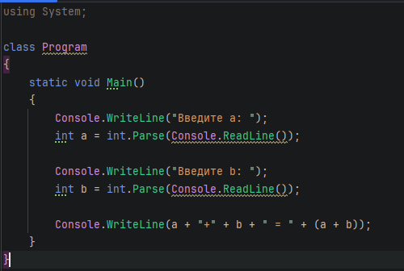

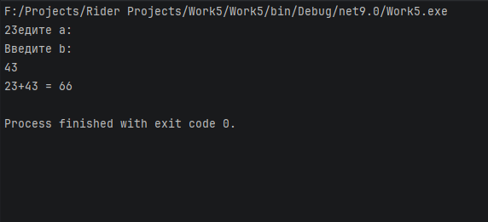

№2. Написать программу, которая реализует диалог с пользователем. Программа запрашивает у пользователя два целых числа, и выводит на экран сумму данных чисел в прямом и обратном порядке.

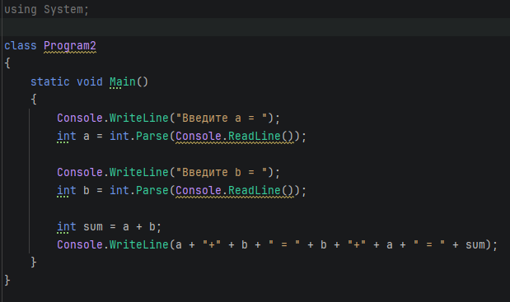

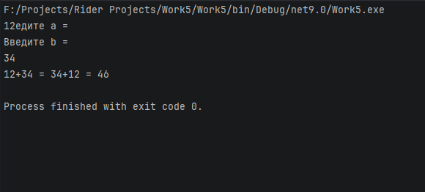

№3. Написать программу, которая реализует диалог с пользователем. Программа запрашивает у пользователя три целых числа, и выводит на экран сумму данных чисел.

Изображение выглядит как текст, электроника, снимок экрана, дисплей

Содержимое, созданное искусственным интеллектом, может быть неверным.

Изображение выглядит как текст, снимок экрана, Шрифт

Содержимое, созданное искусственным интеллектом, может быть неверным.

№4. Написать программу, которая реализует диалог с пользователем. Программа запрашивает у пользователя два вещественных числа, и выводит на экран произведение данных чисел (вещественные числа выводятся с точностью до 1 знака после запятой).

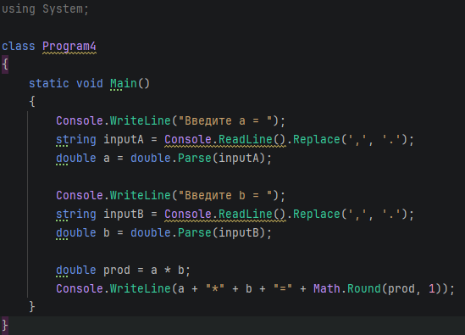

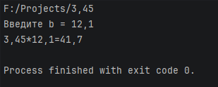

№5. Введите программу, которая запрашивает у пользователя фамилия, имя и отчество, приветствует его и поздравляет с поступлением в техникум.

Изображение выглядит как текст, снимок экрана, программное обеспечение, Мультимедийное программное обеспечение

Содержимое, созданное искусственным интеллектом, может быть неверным.

